Пятница - 10.04.2020
Русский язык  Тема  «Способы определения спряжения глаголов» (второй способ) | 1) Сначала смотрим видеоурок (обязательно!!!)  https://youtu.be/tOOw27b60RU (смотрим с 5.20 минуты до 11.40*)  *Ребята, в видео (-ть) показано как суффикс, мы учим как окончание!!! Обратите внимание!  2) Работаем по учебнику – с.96 – слова профессора Самоварова - как правило – выучить наизусть!!!  3) Выполняем задание в Яндекс.учебнике (задание можно выполнять с 08.00ч до 14.00ч – только в это время, после 14.00ч - закроется) – заходим под своим логином и паролем. Отработка изученного материала (вчерашнего и сегодняшнего)!!! Поэтому видео смотреть и читать учебник обязательно!!!  4) Выполняем упр.156 (устно, проговаривая в соответствии с образцом, данным в учебнике)  5) Чтение диалога Вани и профессора Самоварова (после упр.156) – информация для запоминания!!! (более подробный список таких глаголов был представлен в видео!!!)  6) Выполняем упр. 157 (письменно, в соответствии с заданием + дополнительно – выделяйте окончания глаголов!!!)  5) Фото выполненного упражнения отправляете мне
Окружающий мир  Тема «После великой войны». | 1) Сначала посмотреть видеоурок (материал продублирован из учебника)  https://youtu.be/wP-G7eaQ2fA  затем отвечаем на вопросы после текста на с.93  подготовка к ВПР - https://onlinetestpad.com/ru/test/65664-vpr-okruzhayushhij-mir-4-klass  (после прохождения теста сфотографировать страницу и отправить фото с результатом)
Литературное чтение  М.Ю.Лермонтов «Бородино». Особенности художественного и исторического тестов». | 1) Сначала посмотреть исторический фильм «Бородино»: https://youtu.be/mKK-BIuFymg  2) Словарная работа – работа с понятиями:  Булат - это сталь особой выделки. В переносном смысле булатом называют холодное оружие из стали. Например, сабли.  С древнейших времён (первые упоминания встречаются ещё у Аристотеля) используется для изготовления холодного оружия — клинков мечей, сабель, кинжалов, ножей и других.  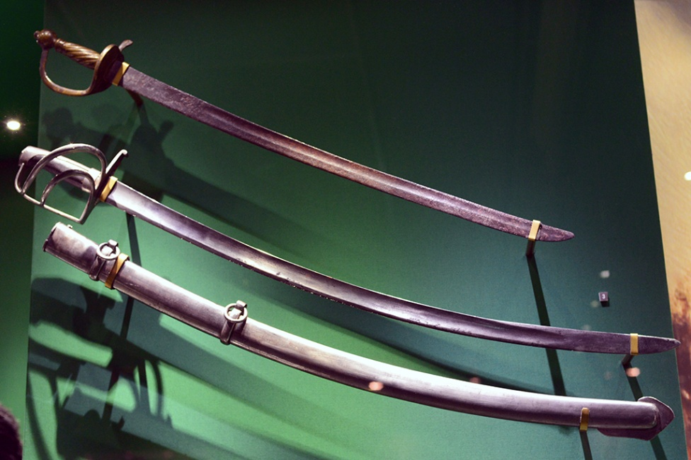  Картечь - это артиллерийский снаряд, наполненный поражающими элементами: например, свинцовыми пулями.  Картечь широко разлетается сразу после выброса из ствола, сметая солдат противника. Картечь эффективна только на ближней дистанции и только против живой силы.  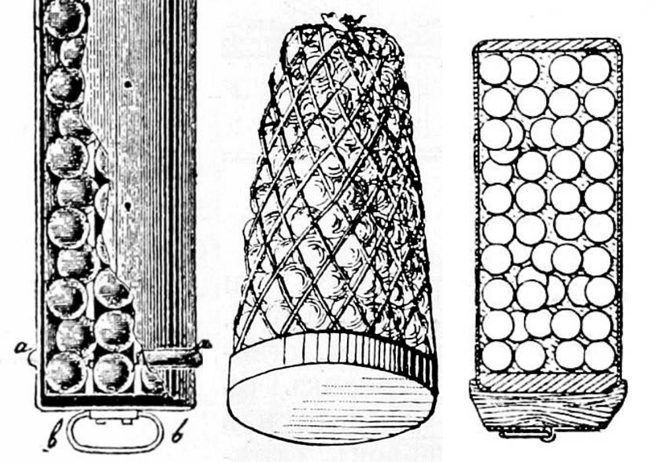  Реду́т (фр. redoute от лат. reductus «удалённый, убежище») — отдельно стоящее укрепление сомкнутого вида, как правило (но не обязательно) земляное, с валом и рвом, предназначенное для круговой обороны от неприятеля (противника).  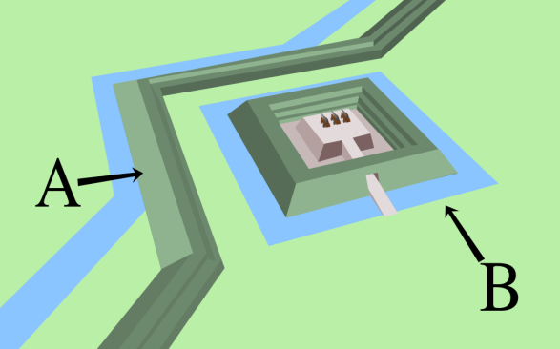  Редут (B), который находится позади Редана (A).  На Бородинском поле перед сражением возвели Шевардинский редут - он был опорным пунктом на левом фланге русской армии.  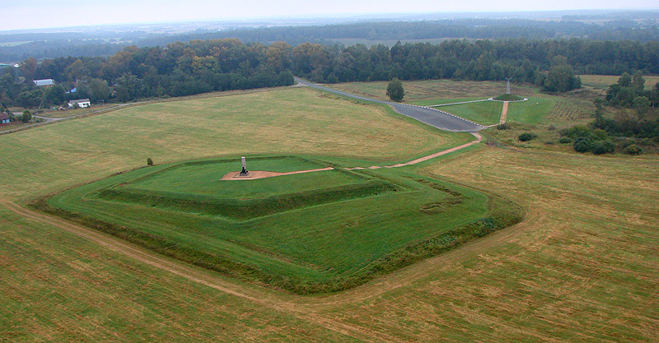  В стихотворении Лермонтова «Бородино» упоминаются уланы с пестрыми значками.  Улан - это легкий кавалерист, обычно вооруженный пикой, саблей и пистолетом. Уланы существовали в русской армии до 1917 года.  В Бородинском бою на стороне Наполеона сражались польские уланские полки, они же участвовали в штурме Шевардинского редута 24 августа.  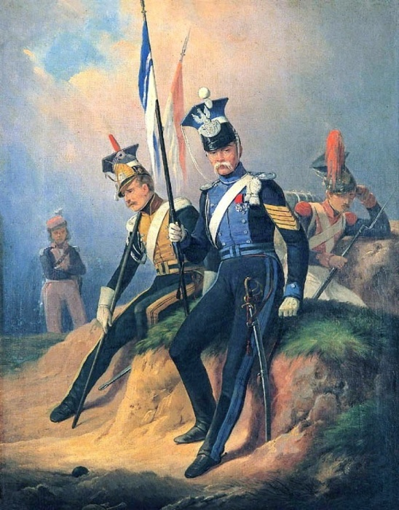  Также упоминаются драгуны с конскими хвостами.  Драгун - это кавалерист, умеющий воевать и верхом, и в пешем строю. Драгуны перемещались на лошадях, но в случае необходимости воевали как обычная пехота.  Вот как выглядел французский драгун в 1812 году:  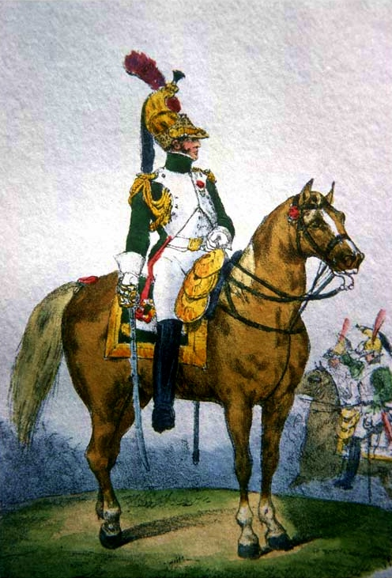  Басурман - это значит иноверец, нехристь. Обычно в России так называли мусульман, однако в переносном смысле басурман - это просто синоним слов иностранец, чужак. Герой стихотворения «Бородино» называет так солдат наполеоновской армии.  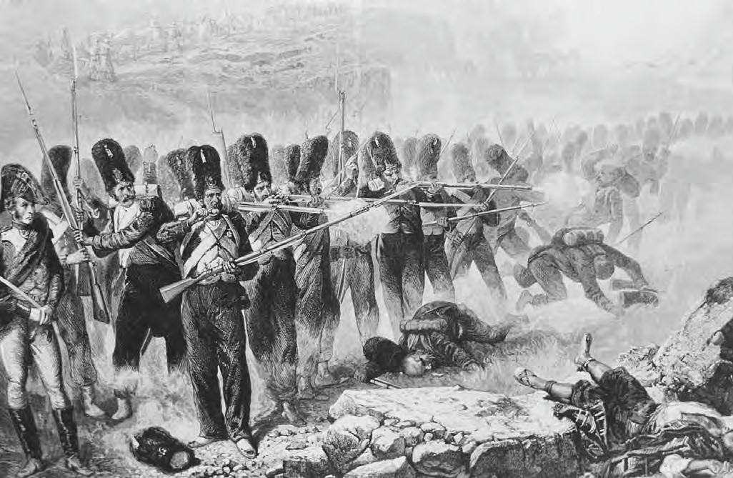  3) Слушаете аудиофайл – стихотворение М.Ю.Лермонтова https://youtu.be/xSG8ROJCYsI  4) Выразительно читаете стихотворение (в сокращении) – работа по учебнику – с.110-111  5) Д/з – выучить наизусть (записать видеофайл и отправить по Вайбер – срок сдачи – 14.04 (включительно).

